ОТЧЕТ
о работе депутата Думы г. Костромы по одномандатному избирательному округу № 24

Уважаемые жители Заволжья!
Завершен еще один год. Благодарю вас за поддержку и помощь в моей работе. Вместе у нас многое получается, а еще больше, я уверен, нам предстоит совершить в будущем!
Пришло время подвести итоги прошедшего 2017 года.

НАШ ОКРУГ № 24
ИТОГИ СОВМЕСТНОЙ РАБОТЫ И ПЛАНЫ НА БУДУЩЕЕ

1 | Общее количество обращений | 81
2 | Количество письменных обращений | 24
3 | Количество обращений на сайт Думы г. Костромы | 2
4 | Направлено писем по обращениям | 93
5 | Получено ответов по обращениям | 86
6 | Обращений, находящихся на контроле | 8
7 | Обращений по благоустройству придомовой территории | 10
8 | Проведено приемов на округе | 24
9 | Принято жителей депутатом и помощником | 42
10 | Консультации юриста | 3

Жители округа активно заинтересованы в благоустройстве придомовых территорий, в части ямочного ремонта асфальтового покрытия, как проезжей части, так и внутриквартальных проездов. В 2017 году начала действие муниципальная программа города Костромы «Формирование современной городской среды». В рамках программы на округе была проведена активная разъяснительная работа по вопросам включения в программу, оформлению документов, помощь в проведении собраний собственников. В результате, в 2017 году в программу вошли:
- комплекс жилых домов, расположенных по адресу: Михалевский бульвар, 9,9а,11,11а,13, объединенных в несколько ТСЖ. Сметная стоимость произведенных работ составила 3074,5 тыс. рублей. Жители проявили активную позицию и заявились на современную спортивную площадку и комфортную дополнительную парковку.

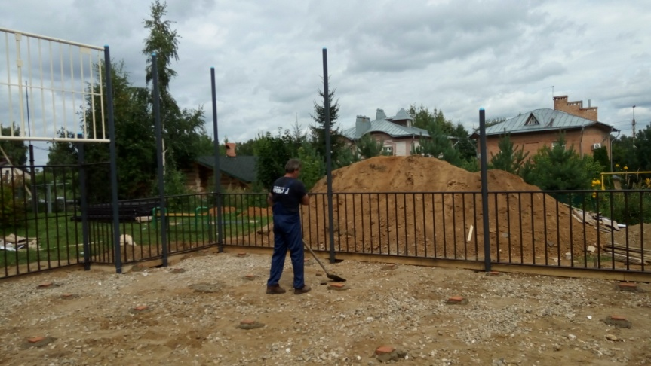

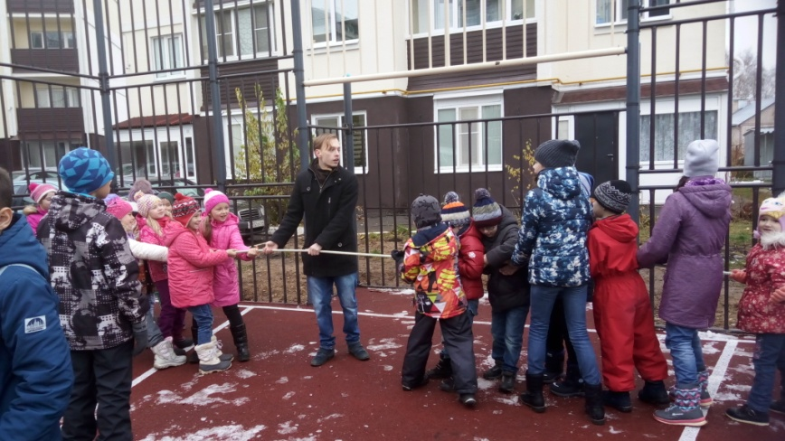
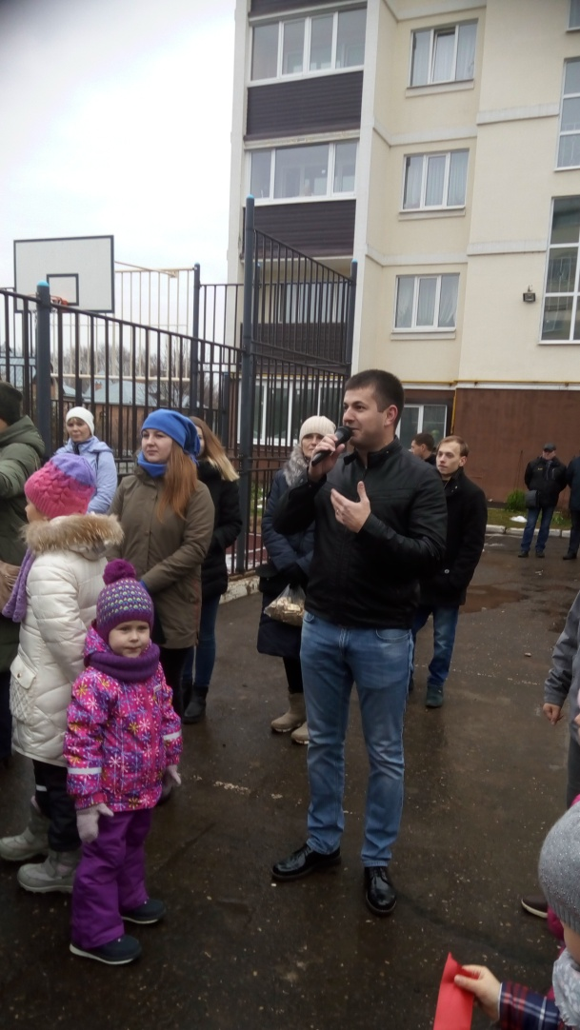

- Студенческий проезд, д. 15, также объединенный в ТСН.
Во дворе благоустроен въезд, оформлена парковка, проведено озеленение территории. Стоимость работ составила 1052,2 тыс.руб.
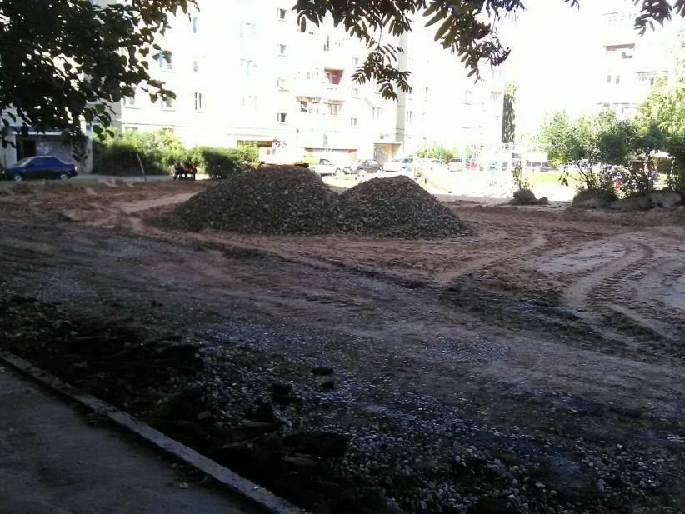

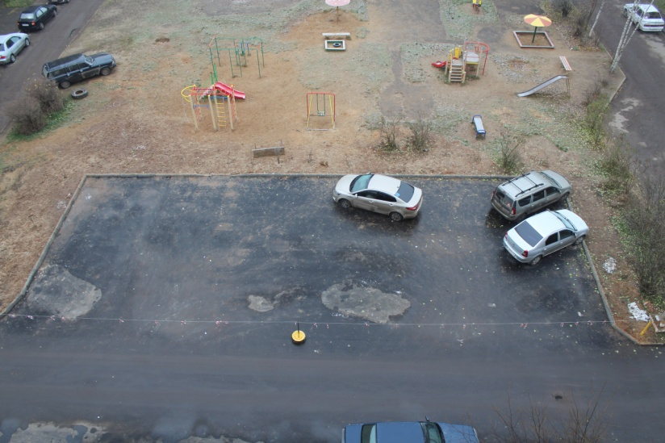

Всего в программу вошли 11 домов, расположенных на нашем округе, и будут благоустраиваться постепенно, согласно дате подачи заявок.
В 2018 году по программе будут благоустроены дворы, расположенные по адресам: Березовый проезд, 8, Березовый проезд, 2.

РАБОТА С ОБЩЕСТВЕННЫМИ ОРГАНИЗАЦИЯМИ
На округе активно работает 3 территориальных общественных самоуправления. Это ТОС «Михалевский», ТОС «Пантусово», ТОС «Заволжье», а также недавно создана ветеранская организация «Пантусово-2».
Благодаря активной жизненной позиции председателей ТОС, а также активистов нам удалось провести следующие мероприятия:

- огонек, посвященный празднованию 8 марта и 23 февраля.

- празднование Масленицы,

- поздравление на дому ветеранов Великой Отечественной войны с Днем Победы,

- новогоднее представление для детей м/р-на Малышково, также проведен конкурс на лучшую новогоднюю игрушку.

- праздничный вечер для активистов округа, посвященный Новому году.

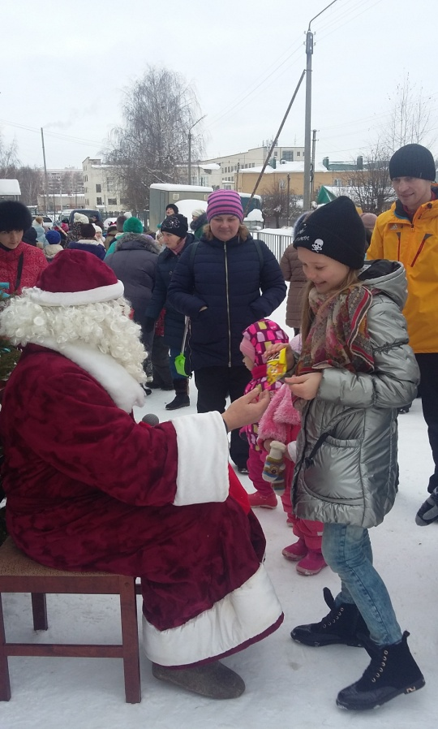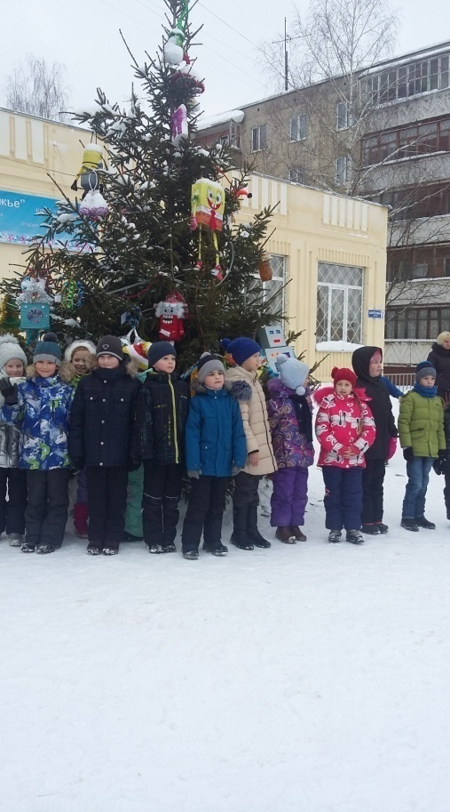
- ТОС «Пантусово» и ТОС «Михалевский» отпраздновали новогодние мероприятия на своей территории с вручением сладких подарков для детей.
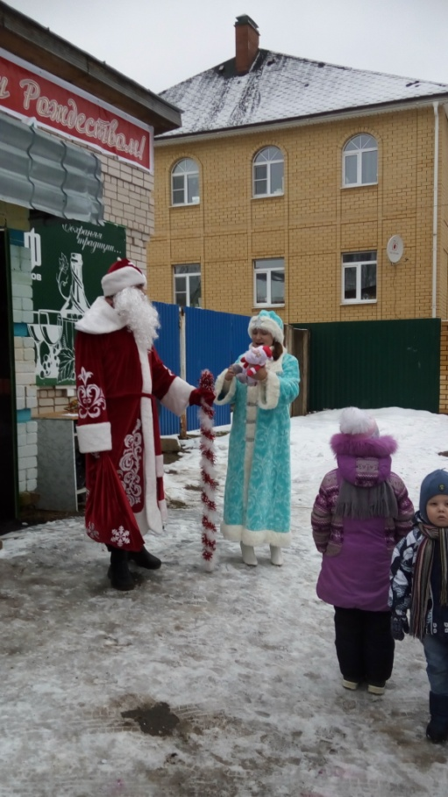
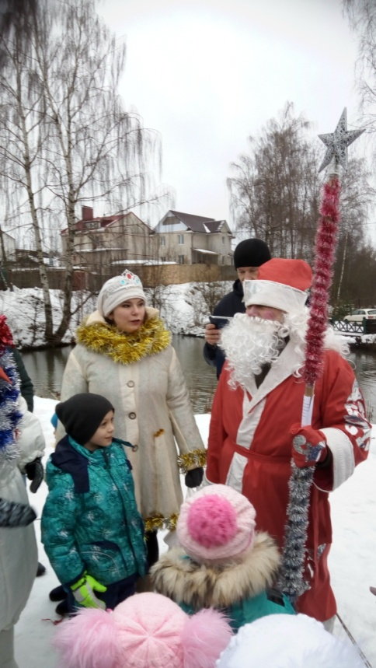
- 1 октября по инициативе ветеранов Великой Отечественной войны, проживающих на округе, а также Российского союза молодежи проведена патриотическая акция «Их подвиг не забыт!». Вдоль Студенческого проезда второй год подряд были высажены саженцы рябины и липы. В акции приняли участие неравнодушные жители округа, ветераны, члены ТОС «Малышково».
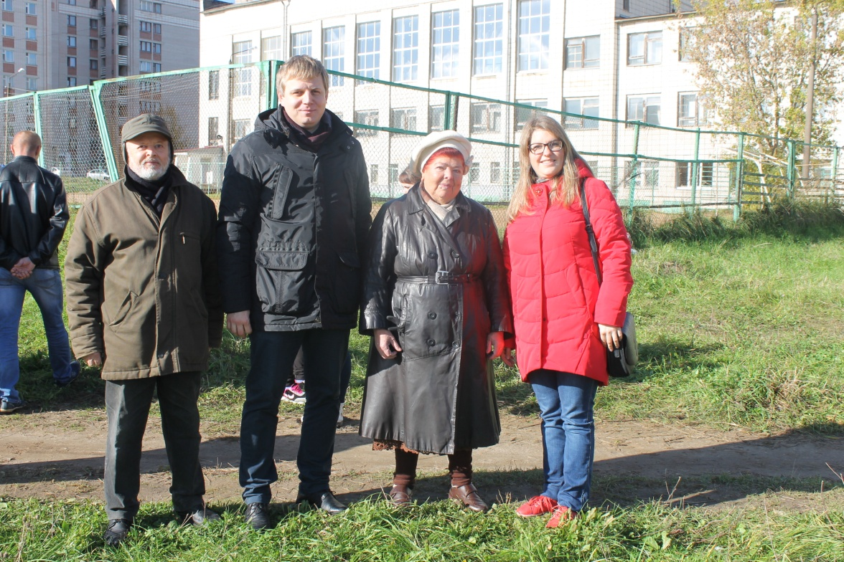

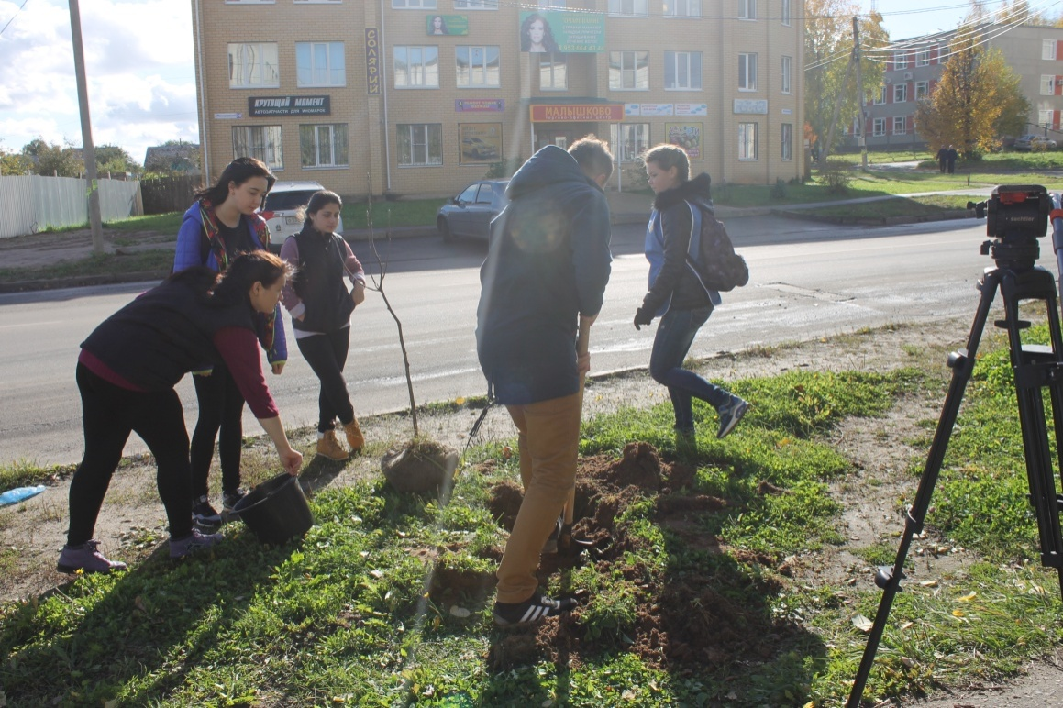

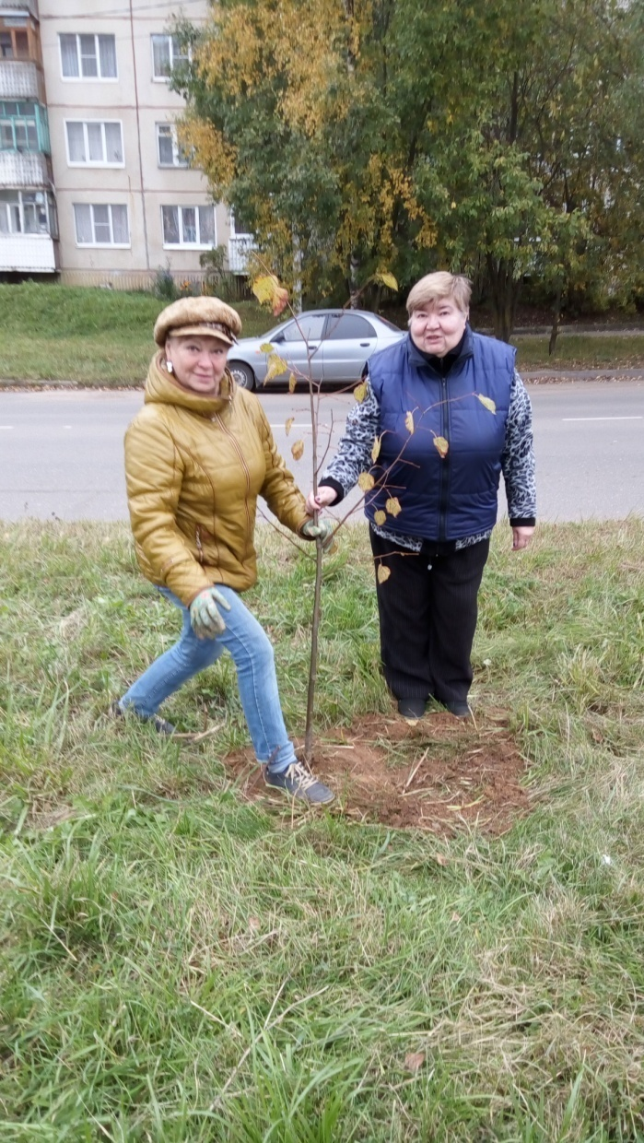
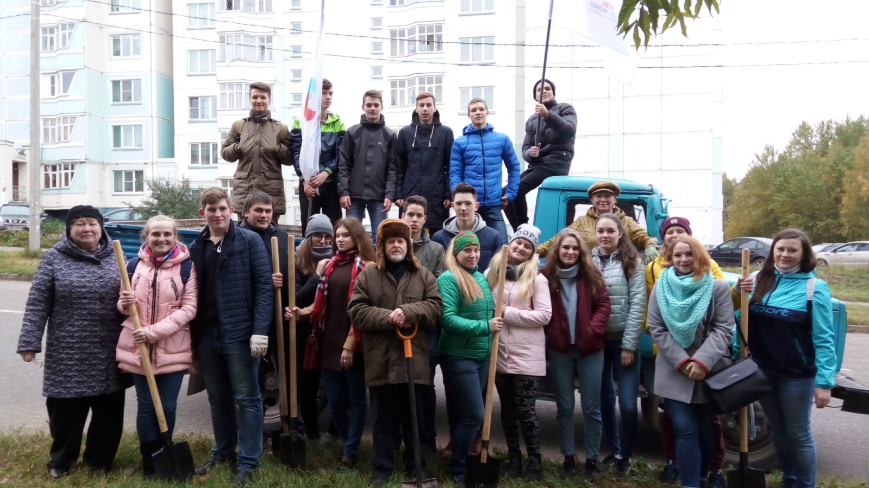

- В 2017 году удалось добиться включения в бюджет города Костромы денежных средств на проект канализации микрорайона Пантусово. Проект готов. Необходимо двигаться далее. Совместно с администрацией города были проведены организационные собрания среди ТОС «Пантусово» и ТОС «Михалевский» для организации ТСЖ и дальнейшего включения микрорайона в программу благоустройства.
Также неоднократно проводились информационные собрания с жителями района по организации безопасного движения в микрорайоне, в связи со сложностями в период ремонта автопешеходного моста через р.Волга.

Активисты округа принимают активное участие в Спартакиаде Федерации профсоюзов Костромской области, занимают призовые места
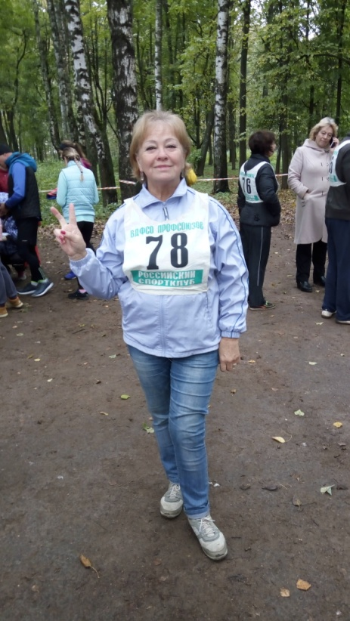

БЛАГОДАРНОСТЬ
Хочется выразить слова искренней благодарности директору и сотрудникам ДЮЦ «Заволжье» (директор Кохановская Светлана Александровна) за помощь, поддержку и активное участие во всех делах и мероприятиях, проводимых на территории округа;

Директору и сотрудникам ОГБУ «Заволжский дом-интернат для престарелых и инвалидов» (директор Василькова Екатерина Александровна) за поддержку и взаимодействие в решении многих проблем округа;

А также поблагодарить за сотрудничество:
- Чернышову Ирину Ивановну – председателя ветеранской организации округа «Пантусово-2»

А также благодарю за активную жизненную позицию и неравнодушие актив округа, председателей советов домов округа, особенно председателей ТОС округа
- ТОС «Малышково» Горюнову Наталью Николаевну;
- ТОС «Михалевский» Сергееву Татьяну Николаевну;
- ТОС «Пантусово» Макаренкову Ирину Павловну;

Уважаемые избиратели!
За небольшой период своей работы на округе я убедился: среди моих избирателей много неравнодушных, инициативных людей. Во время наших встреч именно вы поднимаете самые актуальные проблемы, высказываете просьбы, пожелания и замечания, которые направлены на то, чтобы сделать жизнь заволжан лучше. На нашем округе сегодня немало вопросов, требующих незамедлительного решения: это и состояние городской инфраструктуры, и благоустройство дворовых территорий, и проблемы жилищно-коммунального комплекса, транспортного обслуживания и другие. Мне очень приятно осознавать, что наши мысли о том, как должно развиваться Заволжье, как сделать жизнь людей в нашем городе лучше и комфортнее, во многом совпадают.
Впереди 2018 год, который также принесет нам немало хороших инициатив, решений, действий. Это и дальнейшая реализация программы «Современная городская среда», начало благоустройства парка Заволжья, строительство новой школы и многие другие.
Будите активными и неравнодушными! Ведь вместе мы сможем сделать очень многое для развития и процветания нашей нашего любимого Заволжского микрорайона.
С уважением,
Депутат Думы г. Костромы
по одномандатному избирательному округу № 24 Владимир Храмов

МОЙ ПРИЕМ ИЗБИРАТЕЛЕЙ —
ПЕРВАЯ и ТРЕТЬЯ СРЕДА КАЖДОГО МЕСЯЦА
17.00-18.00 ЧАСОВ
ПО АДРЕСУ: Березовый проезд, 2
ДЮЦ «Заволжье»
Запись по тел. 51-81-07

